parp504-SSMTP-CLI
IÑIGO RASCÓN FERNÁNDEZ - ASIR1 - 19
DIRIGIDO A DON ALFREDO ABAD

Práctica de laboratorio:

519-IRF-4-SSMTP-CLI.docx

NOMBRE ALUMNO: Iñigo Rascón

Fecha de realización de práctica: 28/02/2026

Fecha de entrega de práctica: 28/02/2026

Objetivo de la práctica:
El objetivo será permitir que nuestro servidor Linux pueda enviar notificaciones o alertas por correo electrónico de forma automática. Para ello utilizaremos el protocolo SMTP de Google vinculando nuestra terminal con una cuenta de Gmail externa.

Inventario de material necesario
Necesitaremos en VM Ware:
- Linux Ubuntu Desktop
- Windows 11 (GMAIL)

1 Configuración de SSMTP para Envío de Correo
El objetivo es permitir que nuestro servidor Linux pueda enviar notificaciones o alertas por correo electrónico de forma automática. Para ello utilizaremos el protocolo SMTP de Google vinculando nuestra terminal con una cuenta de Gmail externa.

Instalación y Preparación del Software
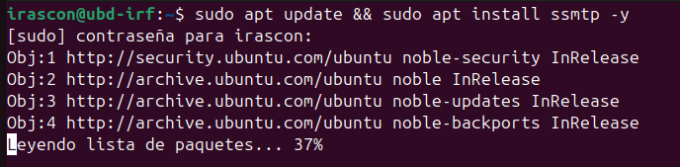
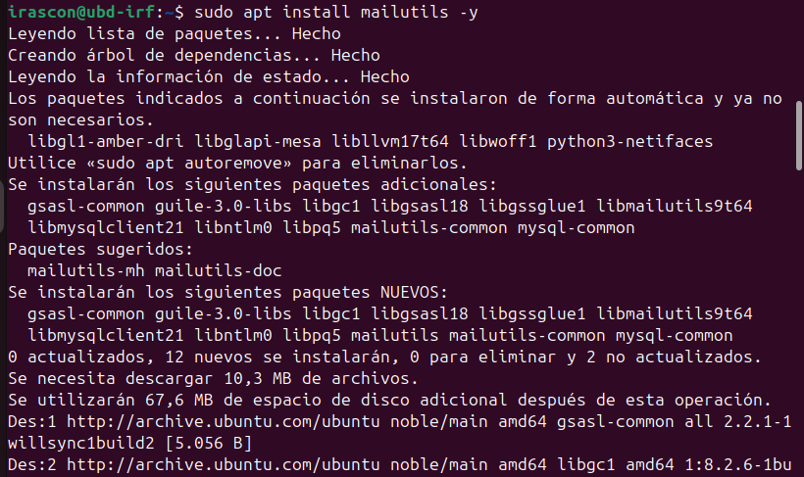
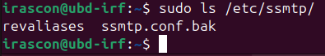
Antes de configurar nada necesitamos instalar las herramientas que permiten la comunicación con el servidor de correo. Usaremos el paquete SSMTP que es ligero y perfecto para sistemas que no necesitan un servidor de correo completo.

1.2 Configuración del Fichero de Salida Gmail
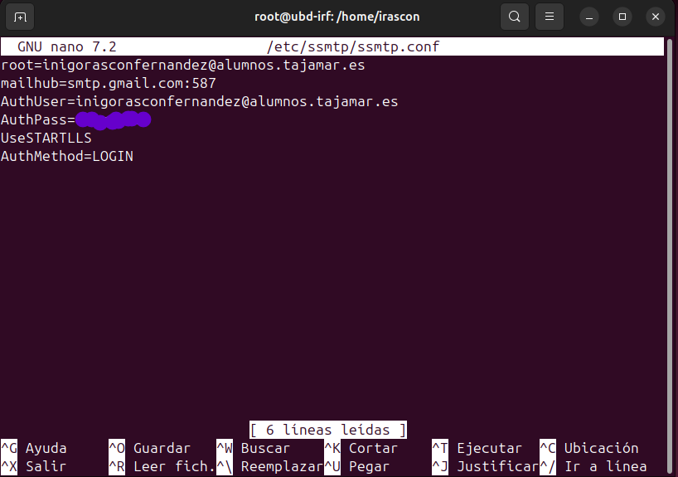
Ahora le decimos a Linux cómo debe conectarse a nuestra cuenta de correo. Es fundamental configurar el puerto 587 y los protocolos de seguridad para que Google acepte la conexión desde nuestra terminal

1.3 Prueba de Envío desde la Shell
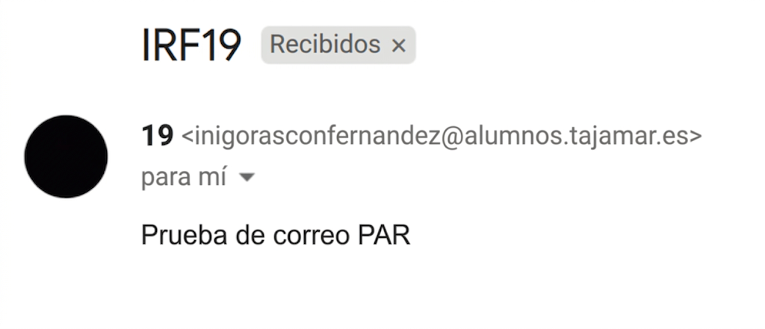
Toca verificar que todo el trabajo anterior ha funcionado. Lanzamos un mensaje de prueba y revisamos la bandeja de entrada para confirmar que el servidor tiene salida al exterior.

2 Monitorización y Alertas de Seguridad
Vamos a darle una utilidad real a este servicio configurando avisos automáticos. Así sabremos al instante si alguien está trasteando en nuestros equipos sin permiso.

2.1 Notificación de Inicio de Sesión en Windows
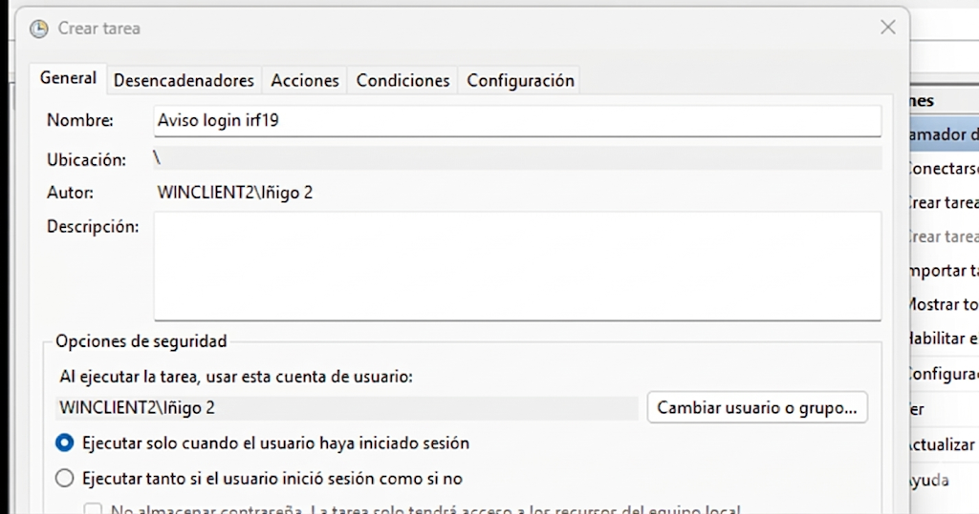
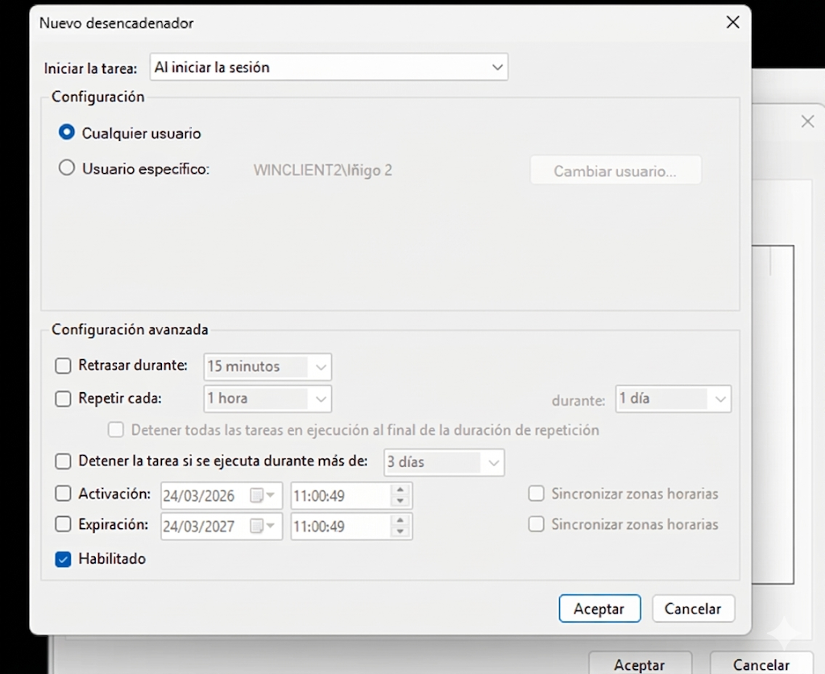
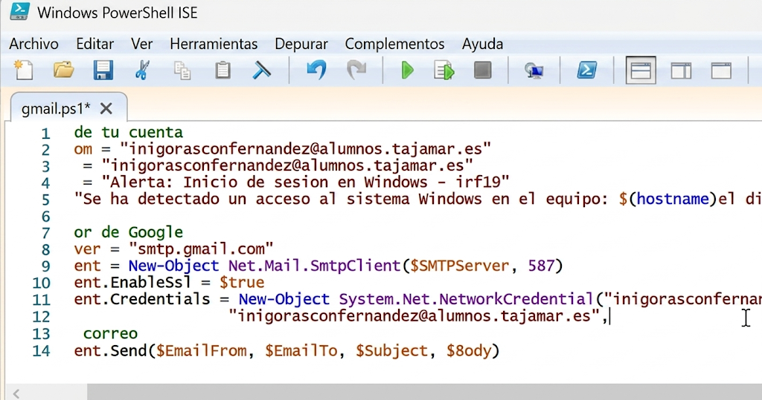

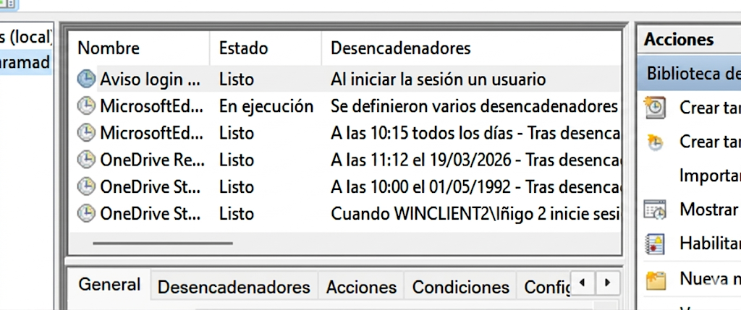
Configuramos una tarea programada que dispare un aviso cada vez que alguien inicie sesión. Es una medida de control de accesos fundamental en cualquier entorno de red profesional.

2.2 Aviso Automático al Entrar como Root
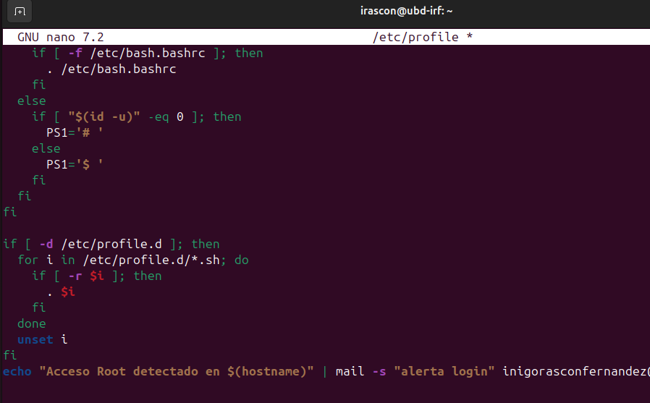
En Linux podemos hacer que el sistema nos mande un correo cada vez que alguien abra una sesión de root. Esto nos permite vigilar el uso de privilegios elevados en el servidor.

CONCLUSIÓN
Gracias a esta práctica he aprendido a usar el servicio de SSMTP desde Ubuntu cosa que no sabía hacer, me he llegado a encontrar con algún problema y me he respaldado de la ayuda de la inteligencia artificial para concluir con éxito la práctica.

